**

**SISTEMAS DE INFORMAÇÃO**

**DOCUMENTAÇÃO PROJETO PRÁTICA PROFISSIONAL**

**JAMERSON GABRIEL RENOSTO**

**(PARTE 1)**

**FOZ DO IGUAÇU - PR**

**2024**

**SUMÁRIO**

**1. INTRODUÇÃO 22**

1.1. FINALIDADE 22

1.2. ESCOPO 22

1.3. A EMPRESA 22

**2. ANÁLISE DO NEGÓCIO 23**

2.1. DESCRIÇÃO DOS PROBLEMAS 23

2.2. ENVOLVIDOS 23

2.3. USUÁRIOS 23

**3. DER 24**

**4. LISTA DE REQUISITOS FUNCIONAIS 25**

4.1. MANTER CADASTRO DE CIDADE 25

**4.1.1. Listar cidades 25**

**4.1.2. Inserir cidade 25**

**4.1.3. Alterar cidade 25**

**4.1.4. Excluir cidade 25**

4.2. MANTER CADASTRO DE CLIENTES 25

**4.2.1. Listar clientes 25**

**4.2.2. Inserir cliente 25**

**4.2.3. Alterar cliente 25**

**4.2.4. Excluir cliente 25**

4.3. MANTER CADASTRO DE CONDIÇÕES DE PAGAMENTO 25

**4.3.1. Listar condições de pagamento 25**

**4.3.2. Inserir condição de pagamento 25**

**4.3.3. Alterar condição de pagamento 25**

**4.3.4. Excluir condição de pagamento 25**

4.4. MANTER CADASTRO DE ESTADOS 25

**4.4.1. Listar estados 25**

**4.4.2. Inserir estado 25**

**4.4.3. Alterar estado 25**

**4.4.4. Excluir estado 25**

4.5. MANTER CADASTRO DE FORMAS DE PAGAMENTO 25

**4.5.1. Listar formas de pagamento 25**

**4.5.1. Inserir forma de pagamento 25**

**4.5.3. Alterar forma de pagamento 25**

**4.5.4. Excluir forma de pagamento 25**

4.6. MANTER CADASTRO DE FORNECEDORES 25

**4.6.1. Listar fornecedores 25**

**4.6.2. Inserir fornecedor 25**

**4.6.3. Alterar fornecedor 26**

**4.6.4. Excluir fornecedor 26**

4.7. MANTER CADASTRO DE FUNCIONÁRIOS 26

**4.7.1. Listar funcionários 26**

**4.7.2. Inserir funcionário 26**

**4.7.3. Alterar funcionário 26**

**4.7.4. Excluir funcionário 26**

4.8. MANTER CADASTRO DE PAÍSES 26

**4.8.1. Listar países 26**

**4.8.2. Inserir país 26**

**4.8.3. Alterar país 26**

**4.8.4. Excluir país 26**

4.9. MANTER CADASTRO DE PRODUTOS 26

**4.9.1. Listar produtos 26**

**4.9.2. Inserir produto 26**

**4.9.3. Alterar produto 26**

**4.9.4. Excluir produto 26**

**5. CASOS DE USO 29**

5.1. CIDADE 29

**5.1.1. Descrição do Caso de Uso 29**

5.1.1.1. Regras de negócio 29

**5.1.2. Nome do Caso de Uso 29**

**5.1.3. Atores 29**

**5.1.4. Pré-condição 29**

**5.1.4. Pós-condição 30**

**5.1.5. Ativação 30**

**5.1.6. Fluxo Principal 30**

5.1.6.1. Consultar cidade 30

**5.1.7. Fluxo Alternativo 30**

5.1.7.1. Adicionar cidade 30

5.1.7.2. Alterar cidade 30

5.1.7.3. Excluir cidade 30

**5.1.8. Fluxo de Exceção 31**

**5.1.9. Prototipagem 31**

5.1.9.1. Listagem 31

5.1.9.2. Cadastro 32

**5.1.10. Dicionário de dados 32**

**5.1.11. Diagrama de classe 33**

5.2. CLIENTE 33

**5.2.1. Descrição do Caso de Uso 33**

5.2.1.1. Regras de negócio 33

**5.2.2. Nome do Caso de Uso 34**

**5.2.3. Atores 34**

**5.2.4. Pré-condição 34**

**5.2.4. Pós-condição 34**

**5.2.5. Ativação 34**

**5.2.6. Fluxo Principal 34**

5.2.6.1. Consultar clientes 34

**5.2.7. Fluxo Alternativo 34**

5.2.7.1. Adicionar cliente 34

5.2.7.2. Alterar cliente 35

5.2.7.3. Excluir cliente 35

**5.2.8. Fluxo de Exceção 35**

**5.2.9. Prototipagem 36**

5.2.9.1. Listagem 36

5.2.9.2. Cadastro 37

**5.2.10. Dicionário de dados 37**

**5.2.11. Diagrama de classe 38**

5.3. CONDIÇÃO DE PAGAMENTO 39

**5.3.1. Descrição do Caso de Uso 39**

5.3.1.1. Regras de negócio 39

**5.3.2. Nome do Caso de Uso 39**

**5.3.3. Atores 39**

**5.3.4. Pré-condição 39**

**5.3.4. Pós-condição 40**

**5.3.5. Ativação 40**

**5.3.6. Fluxo Principal 40**

5.3.6.1. Consultar produto 40

**5.3.7. Fluxo Alternativo 40**

5.3.7.1. Adicionar produto 40

5.3.7.2. Alterar produto 40

5.3.7.3. Excluir produto 41

**5.3.8. Fluxo de Exceção 41**

**5.3.9. Prototipagem 41**

5.3.9.1. Listagem 41

5.3.9.2. Cadastro 42

**5.3.10. Dicionário de dados 43**

**5.3.11. Diagrama de classe 43**

5.4. ESTADO 44

**5.4.1. Descrição do Caso de Uso 44**

5.4.1.1. Regras de negócio 44

**5.4.2. Nome do Caso de Uso 44**

**5.4.3. Atores 44**

**5.4.4. Pré-condição 44**

**5.4.4. Pós-condição 44**

**5.4.5. Ativação 45**

**5.4.6. Fluxo Principal 45**

5.4.6.1. Consultar estado 45

**5.4.7. Fluxo Alternativo 45**

5.4.7.1. Adicionar estado 45

5.4.7.2. Alterar estado 45

5.4.7.3. Excluir estado 45

**5.4.8. Fluxo de Exceção 46**

**5.4.9. Prototipagem 46**

5.4.9.1. Listagem 46

5.4.9.2. Cadastro 47

**5.4.10. Dicionário de dados 47**

**5.4.11. Diagrama de classe 48**

5.5. FORMA DE PAGAMENTO 48

**5.5.1. Descrição do Caso de Uso 48**

5.5.1.1. Regras de negócio 48

**5.5.2. Nome do Caso de Uso 48**

**5.5.3. Atores 49**

**5.5.4. Pré-condição 49**

**5.5.4. Pós-condição 49**

**5.5.5. Ativação 49**

**5.5.6. Fluxo Principal 49**

5.5.6.1. Consultar formas de pagamento 49

**5.5.7. Fluxo Alternativo 49**

5.5.7.1. Adicionar formas de pagamento 49

5.5.7.2. Alterar formas de pagamento 49

5.5.7.3. Excluir forma de pagamento 50

**5.5.8. Fluxo de Exceção 50**

**5.5.9. Prototipagem 51**

5.5.9.1. Listagem 51

5.5.9.2. Cadastro 51

**5.5.10. Dicionário de dados 51**

**5.5.11. Diagrama de classe 52**

5.6. FORNECEDOR 52

**5.6.1. Descrição do Caso de Uso 52**

5.6.1.1. Regras de negócio 52

**5.6.2. Nome do Caso de Uso 53**

**5.6.3. Atores 53**

**5.6.4. Pré-condição 53**

**5.6.4. Pós-condição 53**

**5.6.5. Ativação 53**

**5.6.6. Fluxo Principal 53**

5.6.6.1. Consultar fornecedores 53

**5.6.7. Fluxo Alternativo 53**

5.6.7.1. Adicionar fornecedor 53

5.6.7.2. Alterar fornecedor 54

5.6.7.3. Excluir fornecedor 54

**5.6.8. Fluxo de Exceção 54**

**5.6.9. Prototipagem 55**

5.6.9.1. Listagem 55

5.6.9.2. Cadastro 56

**5.6.10. Dicionário de dados 56**

**5.6.11. Diagrama de classe 57**

5.7. FUNCIONÁRIO 58

**5.7.1. Descrição do Caso de Uso 58**

5.7.1.1. Regras de negócio 58

**5.7.2. Nome do Caso de Uso 58**

**5.7.3. Atores 58**

**5.7.4. Pré-condição 58**

**5.7.4. Pós-condição 59**

**5.7.5. Ativação 59**

**5.7.6. Fluxo Principal 59**

5.7.6.1. Consultar funcionários 59

**5.7.7. Fluxo Alternativo 59**

5.7.7.1. Adicionar funcionário 59

5.7.7.2. Alterar funcionário 59

5.7.7.3. Excluir funcionário 60

**5.7.8. Fluxo de Exceção 60**

**5.7.9. Prototipagem 61**

5.7.9.1. Listagem 61

5.7.9.2. Cadastro 61

**5.7.10. Dicionário de dados 62**

**5.7.11. Diagrama de classe 63**

5.8. PAÍS 67

**5.8.1. Descrição do Caso de Uso 68**

5.8.1.1. Regras de negócio 68

**5.8.2. Nome do Caso de Uso 68**

**5.8.3. Atores 68**

**5.8.4. Pré-condição 68**

**5.8.4. Pós-condição 68**

**5.8.5. Ativação 68**

**5.8.6. Fluxo Principal 68**

5.8.6.1. Consultar países 68

**5.8.7. Fluxo Alternativo 68**

5.8.7.1. Adicionar países 68

5.8.7.2. Alterar países 69

5.8.7.3. Excluir países 69

**5.8.8. Fluxo de Exceção 69**

**5.8.9. Prototipagem 70**

5.8.9.1. Listagem 70

5.8.9.2. Cadastro 70

**5.8.10. Dicionário de dados 71**

**5.8.11. Diagrama de classe 71**

5.9. PRODUTO 72

**5.9.1. Descrição do Caso de Uso 72**

5.10.1.1. Regras de negócio 72

**5.9.2. Nome do Caso de Uso 72**

**5.10.3. Atores 72**

**5.9.4. Pré-condição 72**

**5.9.4. Pós-condição 73**

**5.9.5. Ativação 73**

**5.9.6. Fluxo Principal 73**

5.9.6.1. Consultar produto 73

**5.9.7. Fluxo Alternativo 73**

5.9.7.1. Adicionar produto 73

5.9.7.2. Alterar produto 73

5.9.7.3. Excluir produto 74

**5.10.8. Fluxo de Exceção 74**

**5.10.9. Prototipagem 75**

5.9.9.1. Listagem 75

5.9.9.2. Cadastro 75

**5.9.10. Dicionário de dados 76**

**5.9.11. Diagrama de classe 77**

**1. INTRODUÇÃO**

1.1. FINALIDADE

1.2. ESCOPO

1.3. A EMPRESA

**2. ANÁLISE DO NEGÓCIO**

2.1. DESCRIÇÃO DOS PROBLEMAS

2.2. ENVOLVIDOS

2.3. USUÁRIOS

**3. DER**

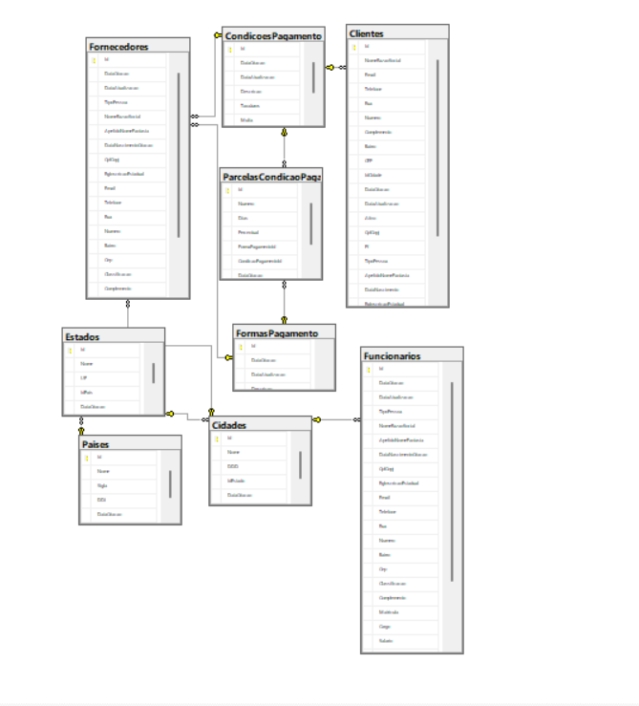

**4. LISTA DE REQUISITOS FUNCIONAIS**

4.1. MANTER CADASTRO DE CIDADE

**4.1.1. Listar cidades**

**4.1.2. Inserir cidade**

**4.1.3. Alterar cidade**

**4.1.4. Excluir cidade**

4.2. MANTER CADASTRO DE CLIENTES

**4.2.1. Listar clientes**

**4.2.2. Inserir cliente**

**4.2.3. Alterar cliente**

**4.2.4. Excluir cliente**

4.3. MANTER CADASTRO DE CONDIÇÕES DE PAGAMENTO

**4.3.1. Listar condições de pagamento**

**4.3.2. Inserir condição de pagamento**

**4.3.3. Alterar condição de pagamento**

**4.3.4. Excluir condição de pagamento**

4.4. MANTER CADASTRO DE ESTADOS

**4.4.1. Listar estados**

**4.4.2. Inserir estado**

**4.4.3. Alterar estado**

**4.4.4. Excluir estado**

4.5. MANTER CADASTRO DE FORMAS DE PAGAMENTO

**4.5.1. Listar formas de pagamento**

**4.5.1. Inserir forma de pagamento**

**4.5.3. Alterar forma de pagamento**

**4.5.4. Excluir forma de pagamento**

4.6. MANTER CADASTRO DE FORNECEDORES

**4.6.1. Listar fornecedores**

**4.6.2. Inserir fornecedor**

**4.6.3. Alterar fornecedor**

**4.6.4. Excluir fornecedor**

4.7. MANTER CADASTRO DE FUNCIONÁRIOS

**4.7.1. Listar funcionários**

**4.7.2. Inserir funcionário**

**4.7.3. Alterar funcionário**

**4.7.4. Excluir funcionário**

4.8. MANTER CADASTRO DE MODELOS

**4.8.1. Listar modelos**

**4.8.2. Inserir modelo**

**4.8.3. Alterar modelo**

**4.8.4. Excluir modelo**

4.9. MANTER CADASTRO DE PAÍSES

**4.9.1. Listar países**

**4.9.2. Inserir país**

**4.9.3. Alterar país**

**4.9.4. Excluir país**

4.10. MANTER CADASTRO DE PRODUTOS

**4.10.1. Listar produtos**

**4.10.2. Inserir produto**

**4.10.3. Alterar produto**

**4.10.4. Excluir produto**

**5. CASOS DE USO**

5.1. CIDADE

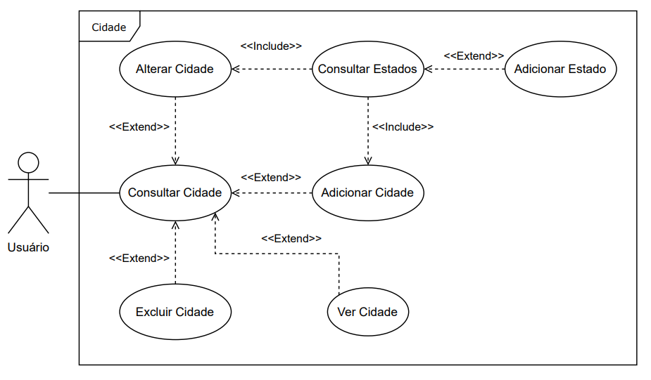

**5.1.1. Descrição do Caso de Uso**

5.1.1.1. Regras de negócio

**RN001:** Somente usuários autenticados podem acessar os recursos;

**RN002:** O sistema não permite que a mesma cidade, exceto se for homônima, seja cadastrada mais de uma vez.

**RN003:** O sistema não permite a exclusão de uma cidade se estiver relacionada com outros registros.

**5.1.2. Nome do Caso de Uso**

Gerenciar Cidade.

**5.1.3. Atores**

Usuário.

**5.1.4. Pré-condição**

Usuário previamente cadastrado no sistema, respeitando a RN001.

**5.1.4. Pós-condição**

Possibilitar o cadastro de Clientes, Fornecedores e Funcionários.

**5.1.5. Ativação**

Clicar no item de Menu “Cidades”.

**5.1.6. Fluxo Principal**

5.1.6.1. Consultar cidade

1. O sistema exibe um menu com a opção “Cidades”.

2. O usuário seleciona a opção “Cidades”.

3. O sistema apresenta uma lista de cidades com os campos: Cidade, Estado e DDD, junto com os seguintes filtros: Nome, Código.

4. O caso de uso é encerrado.

**5.1.7. Fluxo Alternativo**

5.1.7.1. Adicionar cidade

1. O sistema apresenta a opção “Incluir”;

2. O usuário seleciona a opção “Incluir”;

3. O sistema redireciona o usuário para o formulário de inserir cidade com as opções “Salvar” e “Sair”;

4. O usuário altera os seguintes campos: Cidade, Código do Estado e DDD;

5. O usuário seleciona o botão “Salvar”. E1, E2.

6. O caso de uso é encerrado.

5.1.7.2. Alterar cidade

1. O sistema apresenta a opção “Alterar”;

2. O usuário seleciona a opção “Alterar”;

3. O sistema redireciona o usuário para o formulário de edição com as opções “Salvar” e “Sair”;

4. O usuário altera os seguintes campos: Cidade, Código do Estado e DDD;

5. O usuário seleciona o botão “Salvar”. E1, E2.

6. O caso de uso é encerrado.

5.1.7.3. Excluir cidade

1. O sistema apresenta a opção “Excluir”;

2. O usuário seleciona a opção “Excluir”; E3.

4. O sistema exibe a seguinte mensagem: “Tem certeza de que deseja excluir esta cidade?” junto com as opções “Sim” e “Não”;

5. O usuário seleciona a opção “Sim”;

6. O caso de uso é encerrado.

**5.1.8. Fluxo de Exceção**

**E1 - O usuário não insere um campo obrigatório**

1. O usuário não insere um campo obrigatório;

2. O sistema exibe um aviso nos campos obrigatórios.

**E2 - O usuário insere uma cidade já cadastrada**

1. O usuário insere uma cidade já cadastrada;

2. O sistema exibe a seguinte mensagem: Cidade já cadastrada.

**E3 - O usuário tenta excluir uma cidade que está vinculada a outro registro**

1. O usuário seleciona a opção excluir com o registro relacionado a outro

registro.

2. O sistema mostra um erro.

**5.1.9. Prototipagem**

5.1.9.1. Listagem

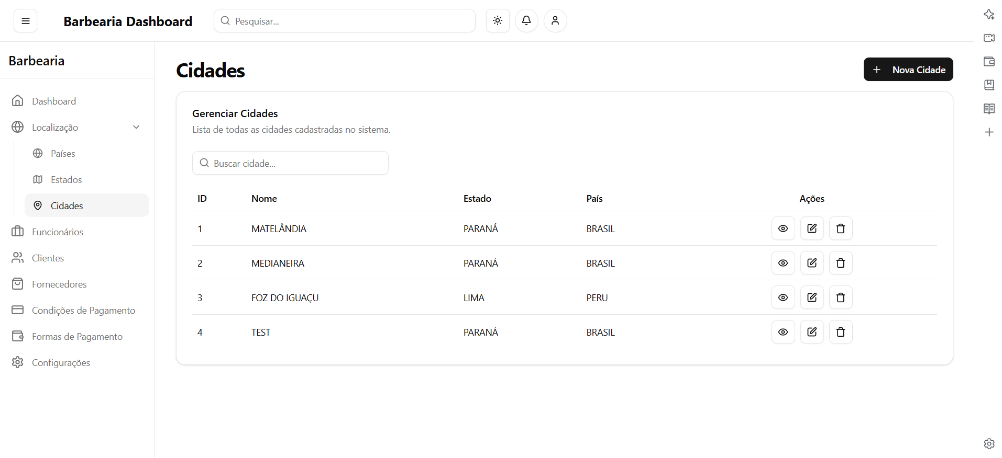

5.1.9.2. Cadastro

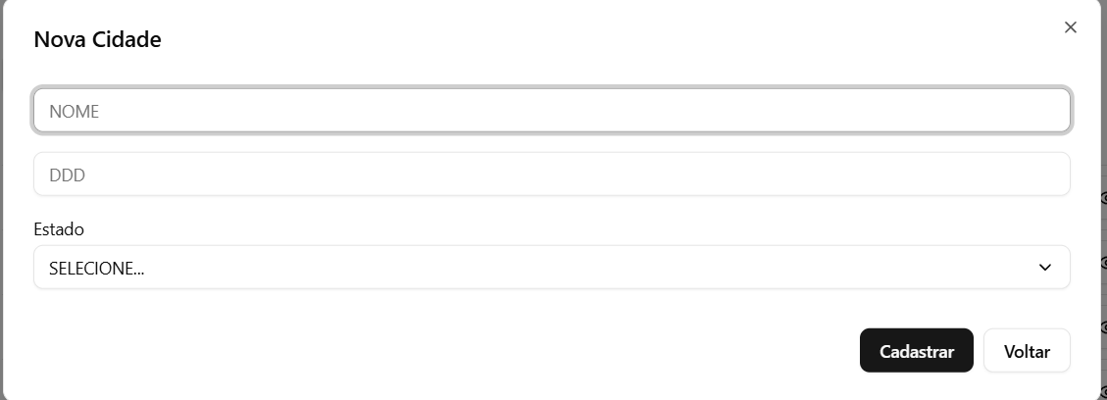

**5.1.10. Dicionário de dados**

| **Item** | **Tipo** | **Observação** |
| --- | --- | --- |
| Código | Numérico | Sequencial, gerado pelo Sistema. |
| Ativo | Seleção | Dado obrigatório (Ativo ou Inativo) |
| Cidade | Texto | Dado obrigatório, máximo 60 caracteres. |
| Código Estado | Numérico | Dado obrigatório, depende do cadastro de estados. |
| DDD | Texto | Dado obrigatório, máximo 3 caracteres. |
| Data de Criação | Data | Dado gerado pelo sistema quando cadastrado. |
| Data Ult. Alteração | Data | Dado gerado pelo sistema quando alterado. |

**5.1.11. Diagrama de classe**

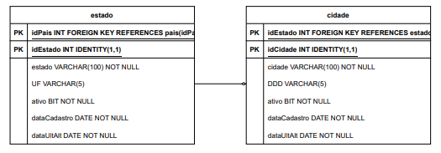

5.2. CLIENTE

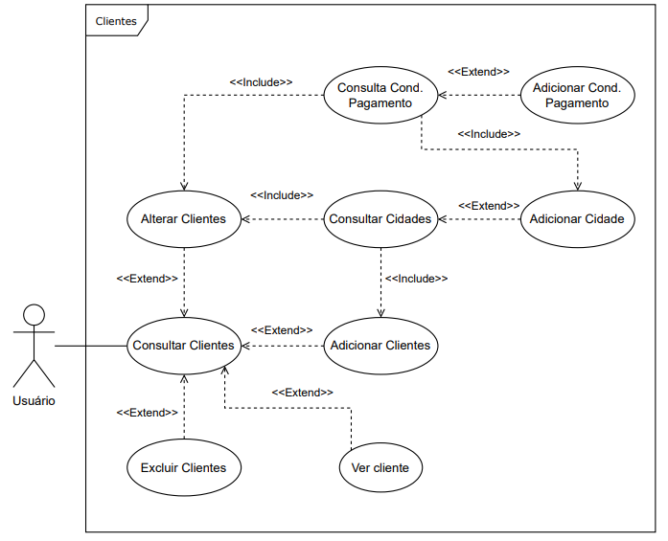

**5.2.1. Descrição do Caso de Uso**

5.2.1.1. Regras de negócio

**RN001:** Somente usuários autenticados podem acessar os recursos;

**RN002:** O sistema não permite que o mesmo CPF/CNPJ seja cadastrado duas vezes;

**RN003:** O sistema não permite a exclusão de um cliente se estiver relacionado com outros registros;

**RN004:** O CPF/CNPJ é obrigatório somente para clientes brasileiros.

**5.2.2. Nome do Caso de Uso**

Gerenciar Cliente.

**5.2.3. Atores**

Usuário.

**5.2.4. Pré-condição**

Usuário previamente cadastrado no sistema, respeitando a RN001 e cidade e condição de pagamentos cadastrados previamente.

**5.2.4. Pós-condição**

Possibilitar o cadastro de Ordem de Serviço e Venda.

**5.2.5. Ativação**

Clicar no item de Menu “Clientes”.

**5.2.6. Fluxo Principal**

5.2.6.1. Consultar clientes

1. O sistema exibe um menu com a opção “Clientes”.

2. O usuário seleciona a opção “Clientes”.

3. O sistema apresenta uma lista de clientes com os campos: Código, Cliente, Celular, Tipo, junto com os seguintes filtros: Nome, Código.

4. O caso de uso é encerrado.

**5.2.7. Fluxo Alternativo**

5.2.7.1. Adicionar cliente

1. O sistema apresenta a opção “Incluir”;

2. O usuário seleciona a opção “Incluir”;

3. O sistema redireciona o usuário para o formulário de inserir cliente com as opções “Salvar” e “Sair”;

4. O usuário altera os seguintes campos: Tipo, Cliente, Apelido, Sexo, Email, Telefone, Celular, Nome do Contato, CEP, Endereço, Número, Complemento, Bairro, Complemento, Cód. Cidade, CPF/CNPJ, RG/IE, Data Nascimento / Data Fundação, Código Condição de Pagamento, Físico/Jurídico;

5. O usuário seleciona o botão “Salvar”. E1, E2, E3, E4, E5;

6. O caso de uso é encerrado.

5.2.7.2. Alterar cliente

1. O sistema apresenta a opção “Alterar”;

2. O usuário seleciona a opção “Alterar”;

3. O sistema redireciona o usuário para o formulário de edição com as opções “Salvar” e “Sair”;

4. O usuário altera os seguintes campos: Cliente, Apelido, Sexo, Email, Telefone, Celular, Nome do Contato, CEP, Endereço, Número, Complemento, Bairro, Complemento, Cód. Cidade, CPF/CNPJ, RG/IE, Data Nascimento / Data Fundação, Código Condição de Pagamento, Ativo/Inativo.

5. O usuário seleciona o botão “Salvar”. E1, E2, E3, E4, E5;

6. O caso de uso é encerrado.

5.2.7.3. Excluir cliente

1. O sistema apresenta a opção “Excluir”;

2. O usuário seleciona a opção “Excluir”. E6;

4. O sistema exibe a seguinte mensagem: “Tem certeza de que deseja excluir este cliente?” junto com as opções “Sim” e “Não”;

5. O usuário seleciona a opção “Sim”;

6. O caso de uso é encerrado.

**5.2.8. Fluxo de Exceção**

**E1 - O usuário não insere um campo obrigatório**

1. O usuário não insere um campo obrigatório;

2. O sistema exibe um aviso nos campos obrigatórios.

**E2 - O usuário insere** **um cliente já cadastrado**

1. O usuário insere um cliente já cadastrado;

2. O sistema exibe a seguinte mensagem: Cliente já cadastrado.

**E3 - O usuário insere um CPF/CNPJ inválido**

1. O usuário insere um CPF/CNPJ inválido

2. O sistema exibe a seguinte mensagem: CPF/CNPJ não é válido.

**E4 - O usuário insere um telefone inválido**

1. O usuário insere o telefone inválido
2. 2. O sistema exibe a seguinte mensagem: Telefone válido.

**E5 - O usuário insere um e-mail inválido**

1. O usuário insere um e-mail inválido

2. O sistema exibe a seguinte mensagem: Email inválido.

**E6 - O usuário tenta excluir** **um cliente que está vinculado a outro registro**

1. O usuário seleciona a opção excluir com o registro relacionado a outro

registro.

2. O sistema mostra um erro.

**5.2.9. Prototipagem**

5.2.9.1. Listagem

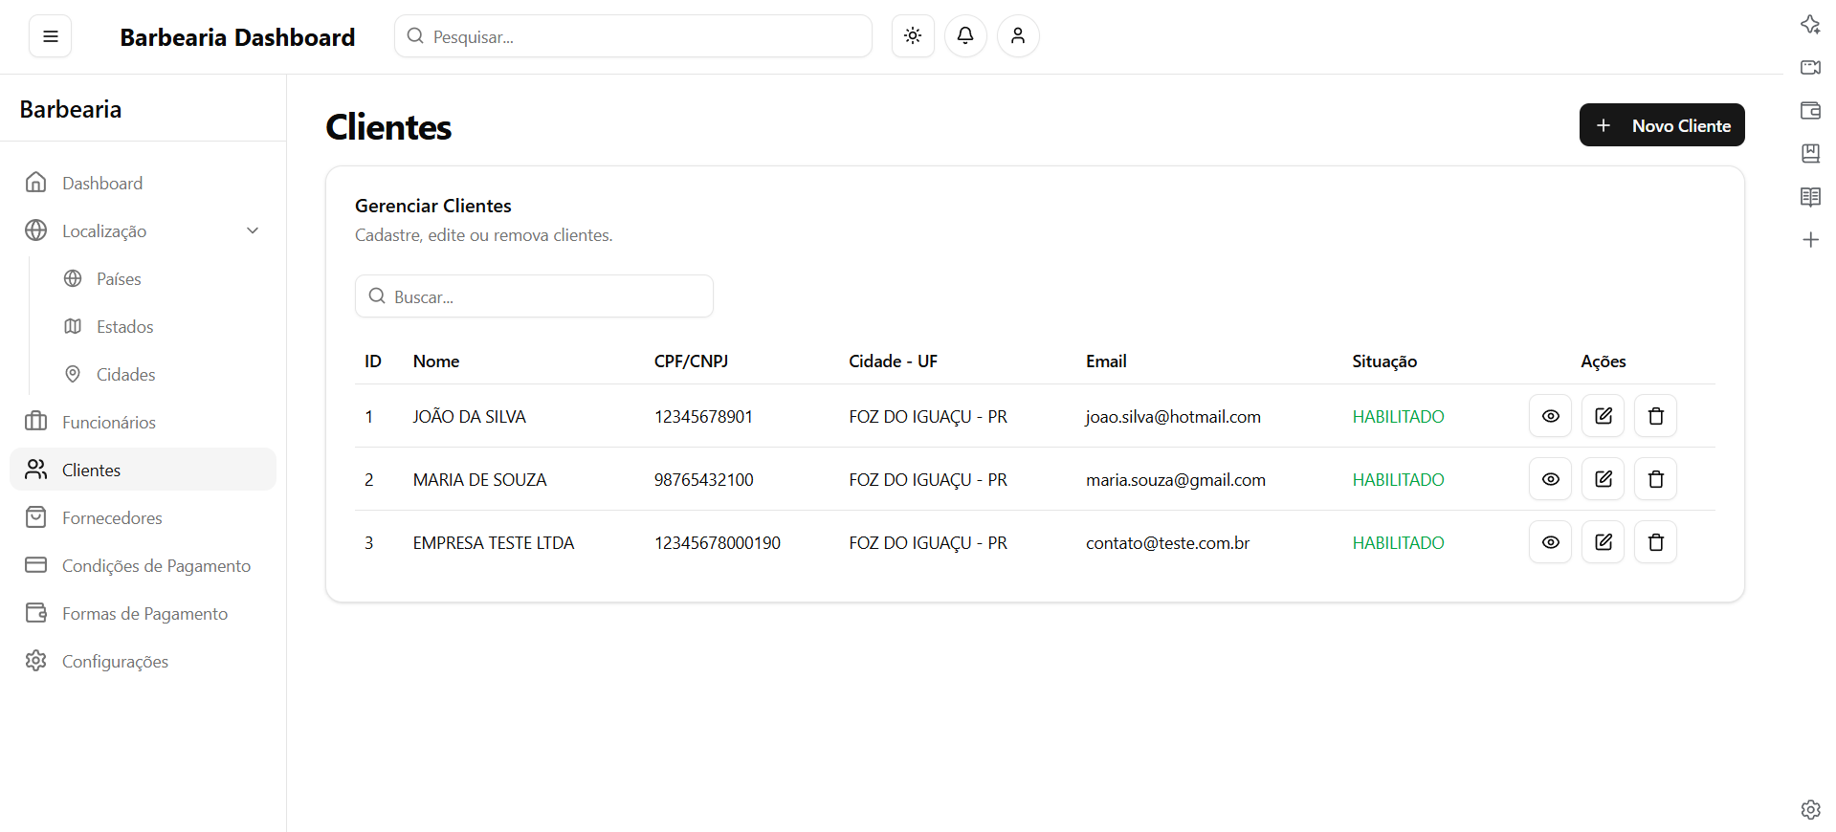

5.2.9.2. Cadastro

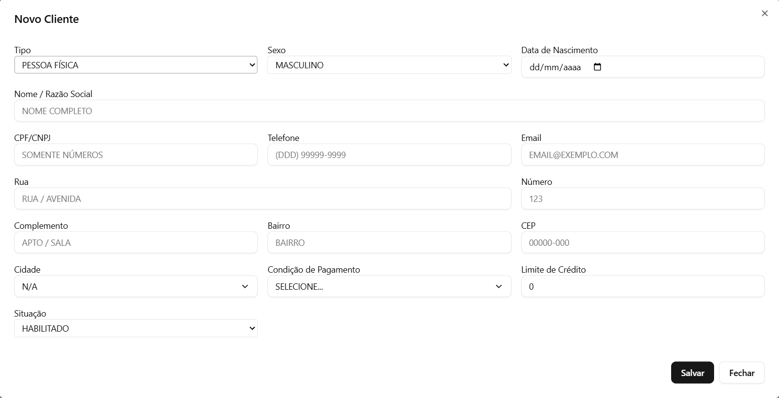

**5.2.10. Dicionário de dados**

| **Item** | **Tipo** | **Observação** |
| --- | --- | --- |
| Código | Numérico | Sequencial, gerado pelo Sistema. |
| Tipo | Seleção | Dado obrigatório (Físico ou Jurídico) |
| Ativo | Seleção | Dado obrigatório (Ativo ou Inativo) |
| Cliente | Texto | Dado obrigatório, máximo 70 caracteres. |
| Apelido | Texto | Dado opcional, máximo 70 caracteres. |
| Sexo | Seleção | Dado Obrigatório (Fem., Masc., Não Definido). |
| Email | Texto | Dado Obrigatório, máximo 100 caracteres. |
| Telefone | Texto | Dado Obrigatório, máximo 50 caracteres. |
| Celular | Texto | Dado Obrigatório, máximo 50 caracteres. |
| Nome do Contato | Texto | Dado Obrigatório, máximo 70 caracteres. |
| CEP | Texto | Dado Obrigatório, máximo 8 caracteres. |
| Endereço | Texto | Dado Obrigatório, máximo 150 caracteres. |
| Número | Texto | Dado Obrigatório, máximo 10 caracteres. |
| Bairro | Texto | Dado Obrigatório, máximo 100 caracteres. |
| Complemento | Texto | Dado opcional, máximo 100 caracteres. |
| CPF/CNPJ | Texto | Dado opcional, máximo 14 caracteres. |
| RG/IE | Texto | Dado opcional, máximo 14 caracteres. |
| Data Nasc. / Fund. | Data | Dado opcional, inserido pelo usuário. |
| Código Cidade | Numérico | Dado obrigatório, depende do cadastro de cidades. |
| Código Condição Pagamento | Numérico | Dado obrigatório depende do cadastro de condição de pagamento. |
| Data de Criação | Data | Dado gerado pelo sistema quando cadastrado. |
| Data Ult. Alteração | Data | Dado gerado pelo sistema quando alterado. |

**5.2.11. Diagrama de classe**

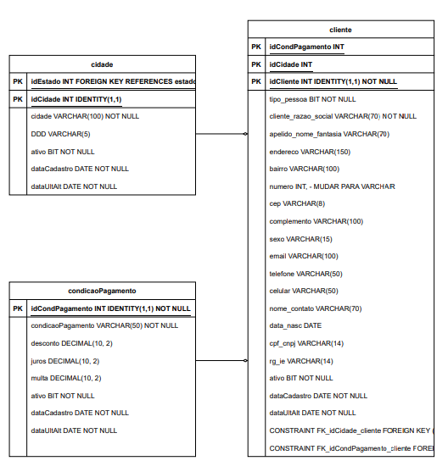

5.3. CONDIÇÃO DE PAGAMENTO

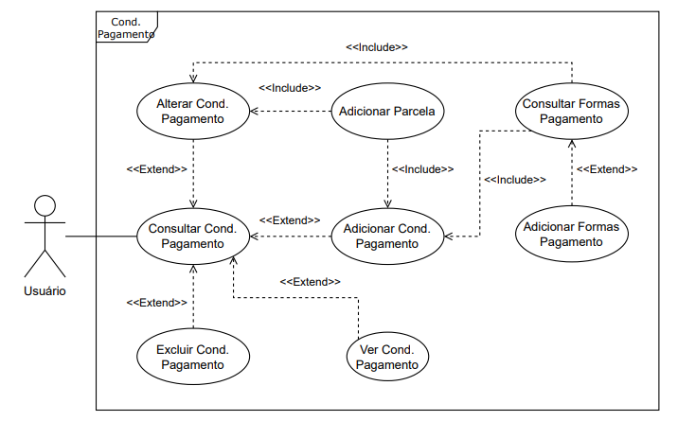

**5.3.1. Descrição do Caso de Uso**

5.3.1.1. Regras de negócio

**RN001:** Somente usuários autenticados podem acessar os recursos;

**RN002:** O sistema não permite que a mesma condição de pagamento seja cadastrada mais de uma vez.

**RN003:** O sistema não permite a exclusão de uma condição de pagamento se estiver relacionada com outros registros.

**5.3.2. Nome do Caso de Uso**

Gerenciar Condição de Pagamento.

**5.3.3. Atores**

Usuário.

**5.3.4. Pré-condição**

Usuário previamente cadastrado no sistema, respeitando a RN001.

Forma de Pagamento Previamente Cadastrada.

**5.3.4. Pós-condição**

Possibilitar o cadastro de Cliente e Fornecedor.

**5.3.5. Ativação**

Clicar no item de Menu “Condição de Pagamento”.

**5.3.6. Fluxo Principal**

5.3.6.1. Consultar produto

1. O sistema exibe um menu com a opção “Condição de Pagamento”.

2. O usuário seleciona a opção “Condição de Pagamento”.

3. O sistema apresenta uma lista de Condição de Pagamento com os campos: Código, Condição de Pagamento, junto com os seguintes filtros: Nome, Código.

4. O caso de uso é encerrado.

**5.3.7. Fluxo Alternativo**

5.3.7.1. Adicionar produto

1. O sistema apresenta a opção “Incluir”;

2. O usuário seleciona a opção “Incluir”;

3. O sistema redireciona o usuário para o formulário de inserir Condição de Pagamento com as opções “Salvar” e “Sair”;

4. O usuário altera os seguintes campos: Condição de Pagamento, juros, multa, desconto;

5. O usuário seleciona o botão “Salvar”. E1, E2.

6. O caso de uso é encerrado.

5.3.7.2. Alterar produto

1. O sistema apresenta a opção “Alterar”;

2. O usuário seleciona a opção “Alterar”;

3. O sistema redireciona o usuário para o formulário de edição com as opções “Salvar” e “Sair”;

4. O usuário altera os seguintes campos: Condição de Pagamento, juros, multa, desconto, Ativo/Inativo;

5. O usuário seleciona o botão “Salvar”. E1, E2.

6. O caso de uso é encerrado.

5.3.7.3. Excluir produto

1. O sistema apresenta a opção “Excluir”;

2. O usuário seleciona a opção “Excluir”; E3.

4. O sistema exibe a seguinte mensagem: “Tem certeza de que deseja excluir esta condição de pagamento?” junto com as opções “Sim” e “Não”;

5. O usuário seleciona a opção “Sim”;

6. O caso de uso é encerrado.

**5.3.8. Fluxo de Exceção**

**E1 - O usuário não insere um campo obrigatório**

1. O usuário não insere um campo obrigatório;

2. O sistema exibe um aviso nos campos obrigatórios.

**E2 - O usuário insere uma condição de pagamento já cadastrada**

1. O usuário insere uma condição de pagamento já cadastrada;

2. O sistema exibe a seguinte mensagem: condição de pagamento já cadastrada.

**E3 - O usuário tenta excluir uma condição de pagamento que está vinculada a outro registro**

1. O usuário seleciona a opção excluir com o registro relacionado a outro

registro.

2. O sistema mostra um erro.

**5.3.9. Prototipagem**

5.3.9.1. Listagem

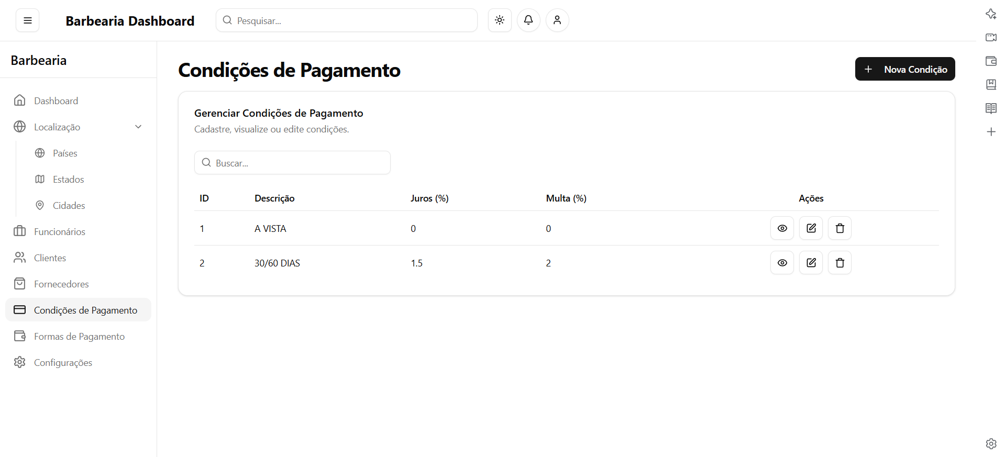

5.3.9.2. Cadastro

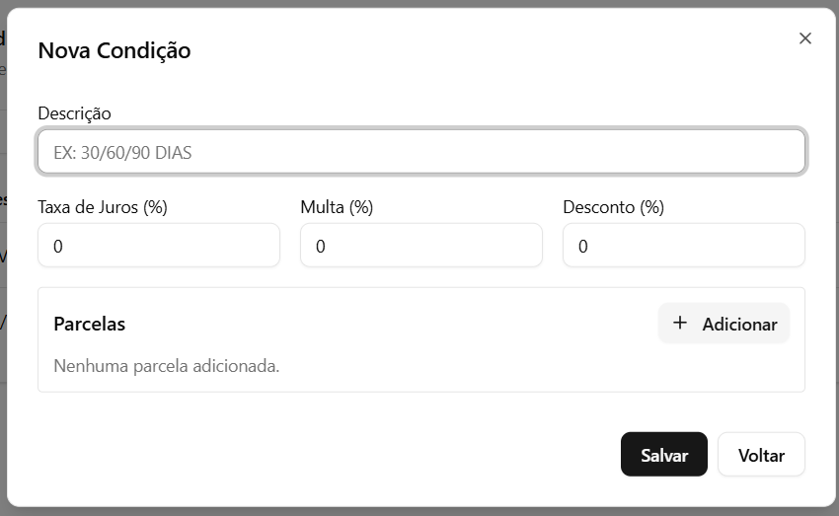

**5.3.10. Dicionário de dados**

| **Item** | **Tipo** | **Observação** |
| --- | --- | --- |
| Código | Numérico | Sequencial, gerado pelo Sistema. |
| Ativo | Seleção | Dado obrigatório (Ativo ou Inativo) |
| Condição de Pagamento | Texto | Dado obrigatório, máximo 50 caracteres. |
| Multa | Numérico | Dado opcional. |
| Desconto | Numérico | Dado opcional. |
| Juros | Numérico | Dado opcional. |
| Data de Criação | Data | Dado gerado pelo sistema quando cadastrado. |
| Data Ult. Alteração | Data | Dado gerado pelo sistema quando alterado. |

**5.3.11. Diagrama de classe**

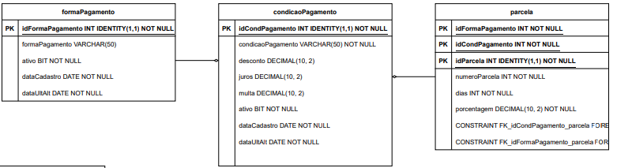

5.4. ESTADO

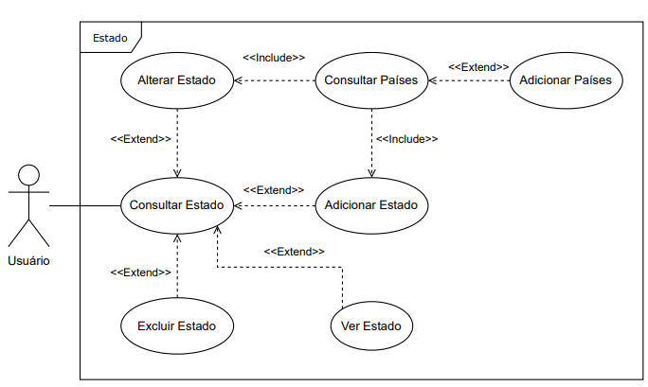

**5.4.1. Descrição do Caso de Uso**

5.4.1.1. Regras de negócio

**RN001:** Somente usuários autenticados podem acessar os recursos;

**RN002:** O sistema não permite que o mesmo estado seja cadastrado mais de uma vez.

**RN003:** O sistema não permite a exclusão de um estado se estiver relacionado com outros registros.

**5.4.2. Nome do Caso de Uso**

Gerenciar Estado.

**5.4.3. Atores**

Usuário.

**5.4.4. Pré-condição**

Usuário previamente cadastrado no sistema, respeitando a RN001.

**5.4.4. Pós-condição**

Possibilitar o cadastro de Cidades.

**5.4.5. Ativação**

Clicar no item de Menu “Estados”.

**5.4.6. Fluxo Principal**

5.4.6.1. Consultar estado

1. O sistema exibe um menu com a opção “Estados”.

2. O usuário seleciona a opção “Estados”.

3. O sistema apresenta uma lista de produtos com os campos: Código, Estado e UF, junto com os seguintes filtros: Nome, Código.

4. O caso de uso é encerrado.

**5.4.7. Fluxo Alternativo**

5.4.7.1. Adicionar estado

1. O sistema apresenta a opção “Incluir”;

2. O usuário seleciona a opção “Incluir”;

3. O sistema redireciona o usuário para o formulário de inserir estado com as opções “Salvar” e “Sair”;

4. O usuário altera os seguintes campos: Estado, Código do País e UF;

5. O usuário seleciona o botão “Salvar”. E1, E2.

6. O caso de uso é encerrado.

5.4.7.2. Alterar estado

1. O sistema apresenta a opção “Alterar”;

2. O usuário seleciona a opção “Alterar”;

3. O sistema redireciona o usuário para o formulário de edição com as opções “Salvar” e “Sair”;

4. O usuário altera os seguintes campos: Estado, Código do País, UF, Ativo/Inativo;

5. O usuário seleciona o botão “Salvar”. E1, E2.

6. O caso de uso é encerrado.

5.4.7.3. Excluir estado

1. O sistema apresenta a opção “Excluir”;

2. O usuário seleciona a opção “Excluir”; E3.

4. O sistema exibe a seguinte mensagem: “Tem certeza de que deseja excluir este estado?” junto com as opções “Sim” e “Não”;

5. O usuário seleciona a opção “Sim”;

6. O caso de uso é encerrado.

**5.4.8. Fluxo de Exceção**

**E1 - O usuário não insere um campo obrigatório**

1. O usuário não insere um campo obrigatório;

2. O sistema exibe um aviso nos campos obrigatórios.

**E2 - O usuário insere um estado já cadastrado**

1. O usuário insere um estado já cadastrado;

2. O sistema exibe a seguinte mensagem: estado já cadastrado.

**E3 - O usuário tenta excluir um estado que está vinculado a outro registro**

1. O usuário seleciona a opção excluir com o registro relacionado a outro

registro.

2. O sistema mostra um erro.

**5.4.9. Prototipagem**

5.4.9.1. Listagem

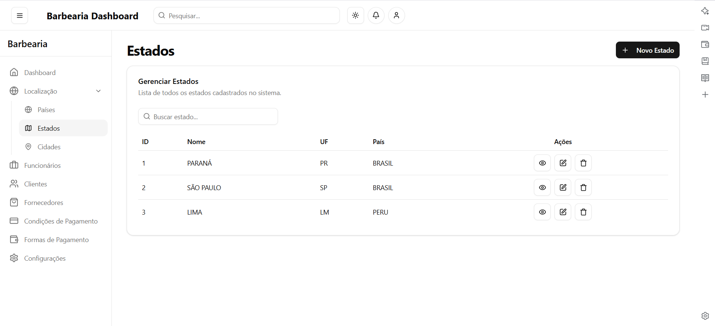

5.4.9.2. Cadastro

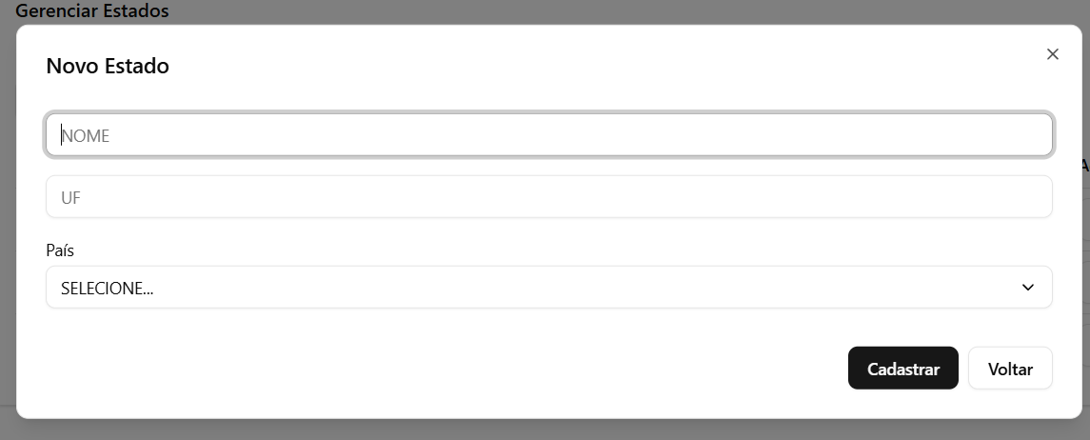

**5.4.10. Dicionário de dados**

| **Item** | **Tipo** | **Observação** |
| --- | --- | --- |
| Código | Numérico | Sequencial, gerado pelo Sistema. |
| Ativo | Seleção | Dado obrigatório (Ativo ou Inativo) |
| Estado | Texto | Dado obrigatório, máximo 60 caracteres. |
| Código Pais | Numérico | Dado obrigatório, depende do cadastro de países. |
| UF | Texto | Dado obrigatório, máximo 3 caracteres. |
| Data de Criação | Data | Dado gerado pelo sistema quando cadastrado. |
| Data Ult. Alteração | Data | Dado gerado pelo sistema quando alterado. |

**5.4.11. Diagrama de classe**

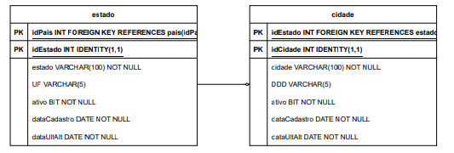

5.5. FORMA DE PAGAMENTO

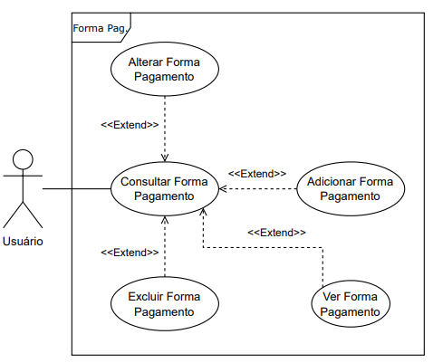

**5.5.1. Descrição do Caso de Uso**

5.5.1.1. Regras de negócio

**RN001:** Somente usuários autenticados podem acessar os recursos;

**RN002:** O sistema não permite que a mesma forma de pagamento seja cadastrada duas vezes;

**RN003:** O sistema não permite a exclusão de uma forma de pagamento se estiver relacionado com outros registros.

**5.5.2. Nome do Caso de Uso**

Gerenciar Formas de Pagamento.

**5.5.3. Atores**

Usuário.

**5.5.4. Pré-condição**

Usuário previamente cadastrado no sistema, respeitando a RN001.

**5.5.4. Pós-condição**

Possibilitar o cadastro de Condição de Pagamento.

**5.5.5. Ativação**

Clicar no item de Menu “Formas de Pagamento”.

**5.5.6. Fluxo Principal**

5.5.6.1. Consultar formas de pagamento

1. O sistema exibe um menu com a opção “Formas de Pagamento”.

2. O usuário seleciona a opção “Formas de Pagamento”.

3. O sistema apresenta uma lista de formas de pagamento com os campos: Código, Formas de Pagamento, junto com os seguintes filtros: Nome, Código.

4. O caso de uso é encerrado.

**5.5.7. Fluxo Alternativo**

5.5.7.1. Adicionar formas de pagamento

1. O sistema apresenta a opção “Incluir”;

2. O usuário seleciona a opção “Incluir”;

3. O sistema redireciona o usuário para o formulário de inserir Formas de Pagamento com as opções “Salvar” e “Sair”;

4. O usuário altera os seguintes campos: Forma de Pagamento;

5. O usuário seleciona o botão “Salvar”. E1, E2.;

6. O caso de uso é encerrado.

5.5.7.2. Alterar formas de pagamento

1. O sistema apresenta a opção “Alterar”;

2. O usuário seleciona a opção “Alterar”;

3. O sistema redireciona o usuário para o formulário de edição com as opções “Salvar” e “Sair”;

4. O usuário altera os seguintes campos: Forma de Pagamento;

5. O usuário seleciona o botão “Salvar”. E1, E2;

6. O caso de uso é encerrado.

5.5.7.3. Excluir forma de pagamento

1. O sistema apresenta a opção “Excluir”;

2. O usuário seleciona a opção “Excluir”. E3;

4. O sistema exibe a seguinte mensagem: “Tem certeza de que deseja excluir esta forma de pagamento?” junto com as opções “Sim” e “Não”;

5. O usuário seleciona a opção “Sim”;

6. O caso de uso é encerrado.

**5.5.8. Fluxo de Exceção**

**E1 - O usuário não insere um campo obrigatório**

1. O usuário não insere um campo obrigatório;

2. O sistema exibe um aviso nos campos obrigatórios.

**E2 - O usuário insere uma forma de pagamento já cadastrado**

1. O usuário insere um forma de pagamentojá cadastrada;

2. O sistema exibe a seguinte mensagem: forma de pagamentojá cadastrada.

**E3 - O usuário tenta excluir uma forma de pagamento que está vinculada a outro registro**

1. O usuário seleciona a opção excluir com o registro relacionado a outro

registro.

2. O sistema mostra um erro.

**5.5.9. Prototipagem**

5.5.9.1. Listagem

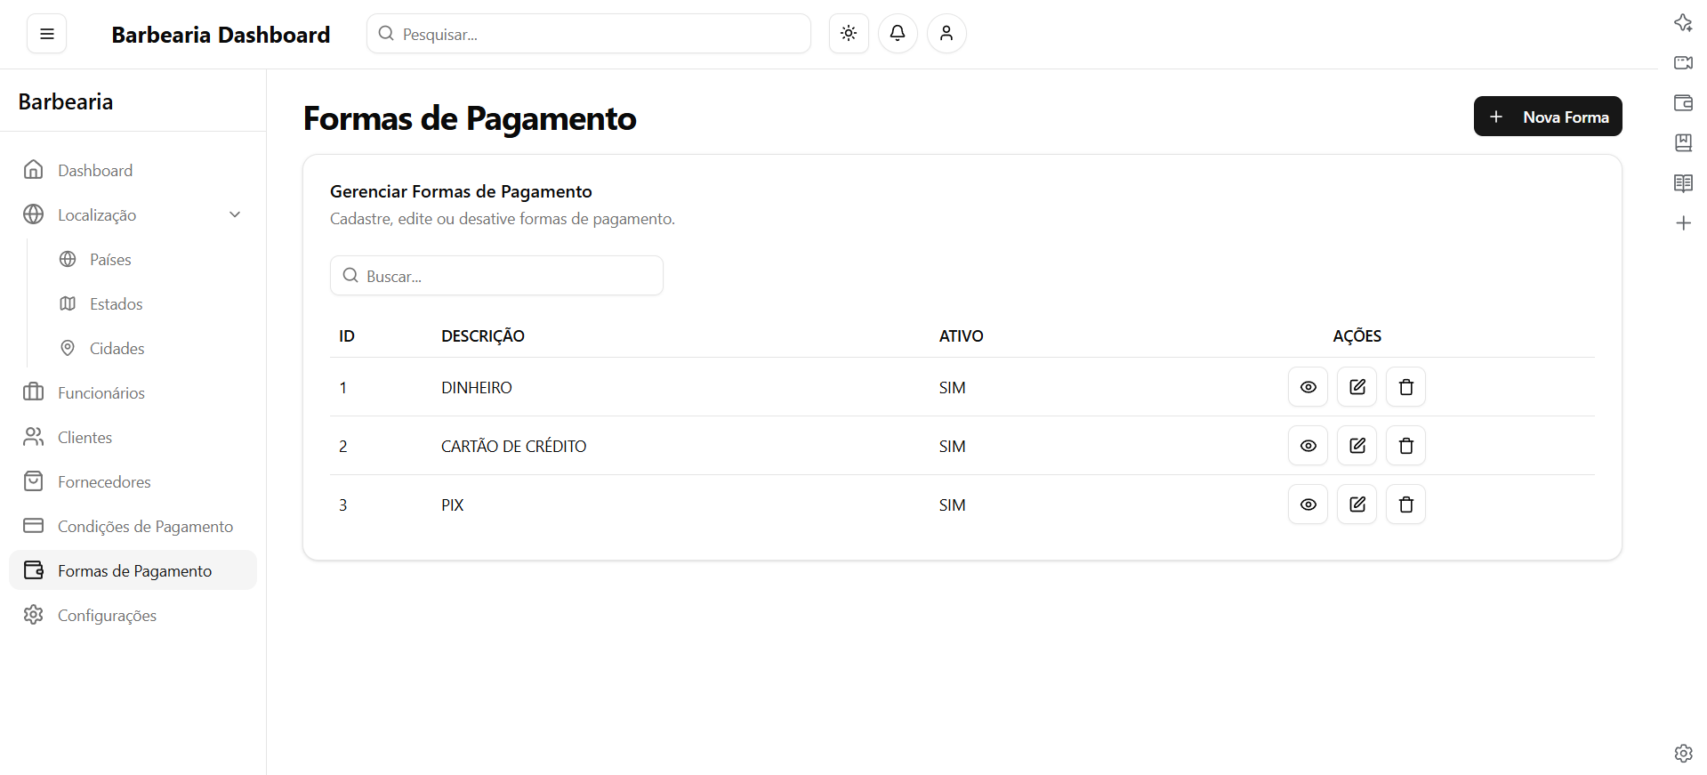

5.5.9.2. Cadastro

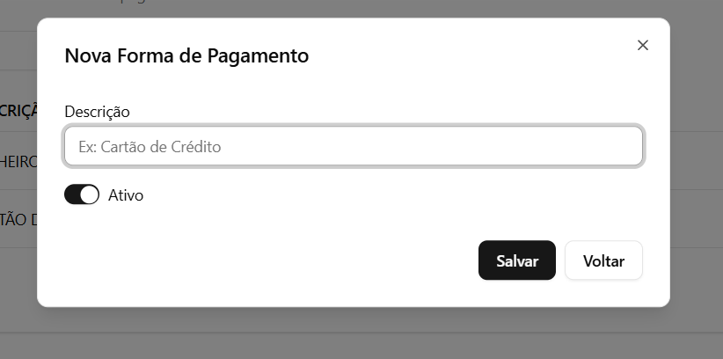

**5.5.10. Dicionário de dados**

| **Item** | **Tipo** | **Observação** |
| --- | --- | --- |
| Código | Numérico | Sequencial, gerado pelo Sistema. |
| Ativo | Seleção | Dado obrigatório (Ativo ou Inativo) |
| Forma de Pagamento | Data | Dado Obrigatório, máximo 50 caracteres. |
| Data de Criação | Data | Dado gerado pelo sistema quando cadastrado. |
| Data Ult. Alteração | Data | Dado gerado pelo sistema quando alterado. |

**5.5.11. Diagrama de classe**

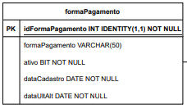

5.6. FORNECEDOR

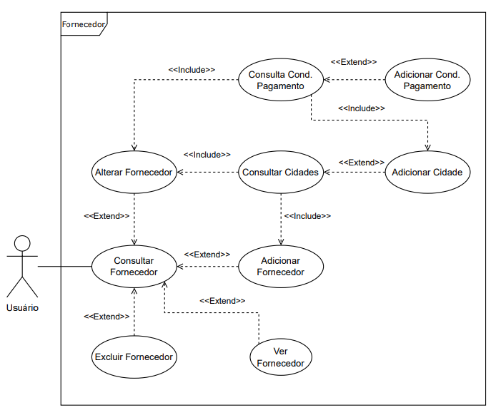

**5.6.1. Descrição do Caso de Uso**

5.6.1.1. Regras de negócio

**RN001:** Somente usuários autenticados podem acessar os recursos;

**RN002:** O sistema não permite que o mesmo CPF/CNPJ seja cadastrado duas vezes;

**RN003:** O sistema não permite a exclusão de um fornecedor se estiver relacionado com outros registros.

**5.6.2. Nome do Caso de Uso**

Gerenciar Fornecedor.

**5.6.3. Atores**

Usuário.

**5.6.4. Pré-condição**

Usuário previamente cadastrado no sistema, respeitando a RN001 e cidade e condição de pagamentos cadastrados previamente.

**5.6.4. Pós-condição**

Possibilitar o cadastro de Ordem de Serviço e Compra.

**5.6.5. Ativação**

Clicar no item de Menu “Fornecedores”.

**5.6.6. Fluxo Principal**

5.6.6.1. Consultar fornecedores

1. O sistema exibe um menu com a opção “Fornecedores”.

2. O usuário seleciona a opção “Fornecedores”.

3. O sistema apresenta uma lista de clientes com os campos: Código, Fornecedor, Celular, Tipo, junto com os seguintes filtros: Nome, Código.

4. O caso de uso é encerrado.

**5.6.7. Fluxo Alternativo**

5.6.7.1. Adicionar fornecedor

1. O sistema apresenta a opção “Incluir”;

2. O usuário seleciona a opção “Incluir”;

3. O sistema redireciona o usuário para o formulário de inserir fornecedor com as opções “Salvar” e “Sair”;

4. O usuário altera os seguintes campos: Tipo, Fornecedor, Apelido, Sexo, Email, Telefone, Celular, Nome do Contato, CEP, Endereço, Número, Complemento, Bairro, Complemento, Cód. Cidade, CPF/CNPJ, RG/IE, Data Nascimento / Data Fundação, Código Condição de Pagamento, Físico/Jurídico;

5. O usuário seleciona o botão “Salvar”. E1, E2, E3, E4, E5;

6. O caso de uso é encerrado.

5.6.7.2. Alterar fornecedor

1. O sistema apresenta a opção “Alterar”;

2. O usuário seleciona a opção “Alterar”;

3. O sistema redireciona o usuário para o formulário de edição com as opções “Salvar” e “Sair”;

4. O usuário altera os seguintes campos: Fornecedor, Apelido, Sexo, Email, Telefone, Celular, Nome do Contato, CEP, Endereço, Número, Complemento, Bairro, Complemento, Cód. Cidade, CPF/CNPJ, RG/IE, Data Nascimento / Data Fundação, Código Condição de Pagamento, Ativo/Inativo.

5. O usuário seleciona o botão “Salvar”. E1, E2, E3, E4, E5;

6. O caso de uso é encerrado.

5.6.7.3. Excluir fornecedor

1. O sistema apresenta a opção “Excluir”;

2. O usuário seleciona a opção “Excluir”. E6;

4. O sistema exibe a seguinte mensagem: “Tem certeza de que deseja excluir este fornecedor?” junto com as opções “Sim” e “Não”;

5. O usuário seleciona a opção “Sim”;

6. O caso de uso é encerrado.

**5.6.8. Fluxo de Exceção**

**E1 - O usuário não insere um campo obrigatório**

1. O usuário não insere um campo obrigatório;

2. O sistema exibe um aviso nos campos obrigatórios.

**E2 - O usuário insere um fornecedor já cadastrado**

1. O usuário insere um fornecedor já cadastrado;

2. O sistema exibe a seguinte mensagem: fornecedor já cadastrado.

**E3 - O usuário insere um CPF/CNPJ inválido**

1. O usuário insere um CPF/CNPJ inválido

2. O sistema exibe a seguinte mensagem: CPF/CNPJ não é válido.

**E4 - O usuário insere um telefone inválido**

1. O usuário insere o telefone inválido
2. 2. O sistema exibe a seguinte mensagem: Telefone válido.

**E5 - O usuário insere um e-mail inválido**

1. O usuário insere um e-mail inválido

2. O sistema exibe a seguinte mensagem: Email inválido.

**E6 - O usuário tenta excluir um fornecedor que está vinculado a outro registro**

1. O usuário seleciona a opção excluir com o registro relacionado a outro

registro.

2. O sistema mostra um erro.

**5.6.9. Prototipagem**

5.6.9.1. Listagem

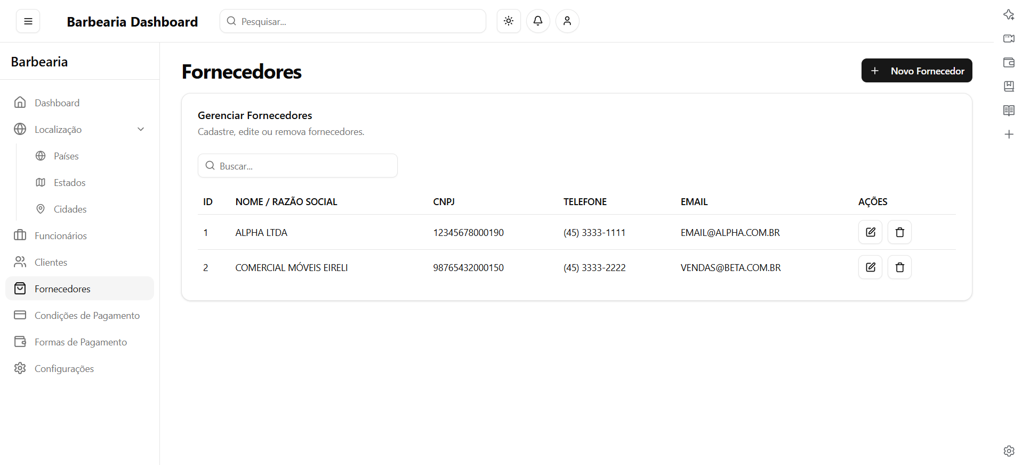

5.6.9.2. Cadastro

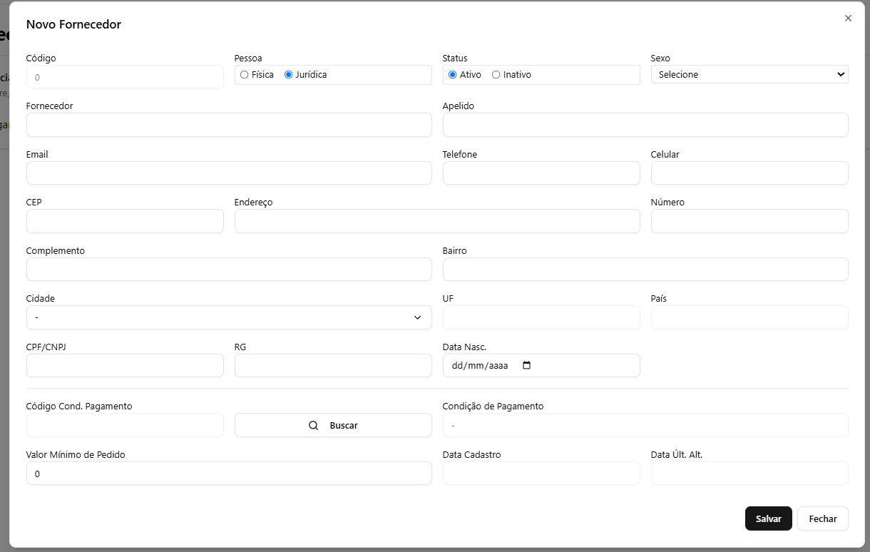

**5.6.10. Dicionário de dados**

| **Item** | **Tipo** | **Observação** |
| --- | --- | --- |
| Código | Numérico | Sequencial, gerado pelo Sistema. |
| Tipo | Seleção | Dado obrigatório (Físico ou Jurídico) |
| Ativo | Seleção | Dado obrigatório (Ativo ou Inativo) |
| Fornecedor | Texto | Dado obrigatório, máximo 70 caracteres. |
| Apelido | Texto | Dado opcional, máximo 70 caracteres. |
| Sexo | Seleção | Dado Obrigatório (Fem., Masc., Não Definido). |
| Email | Texto | Dado Obrigatório, máximo 100 caracteres. |
| Telefone | Texto | Dado Obrigatório, máximo 50 caracteres. |
| Celular | Texto | Dado Obrigatório, máximo 50 caracteres. |
| Nome do Contato | Texto | Dado Obrigatório, máximo 70 caracteres. |
| CEP | Texto | Dado Obrigatório, máximo 8 caracteres. |
| Endereço | Texto | Dado Obrigatório, máximo 150 caracteres. |
| Número | Texto | Dado Obrigatório, máximo 10 caracteres. |
| Bairro | Texto | Dado Obrigatório, máximo 100 caracteres. |
| Complemento | Texto | Dado opcional, máximo 100 caracteres. |
| CPF/CNPJ | Texto | Dado opcional, máximo 14 caracteres. |
| RG/IE | Texto | Dado opcional, máximo 14 caracteres. |
| Data Nasc. / Fund. | Data | Dado opcional, inserido pelo usuário. |
| Código Cidade | Numérico | Dado obrigatório, depende do cadastro de cidades. |
| Código Condição Pagamento | Numérico | Dado obrigatório depende do cadastro de condição de pagamento. |
| Data de Criação | Data | Dado gerado pelo sistema quando cadastrado. |
| Data Ult. Alteração | Data | Dado gerado pelo sistema quando alterado. |

**5.6.11. Diagrama de classe**

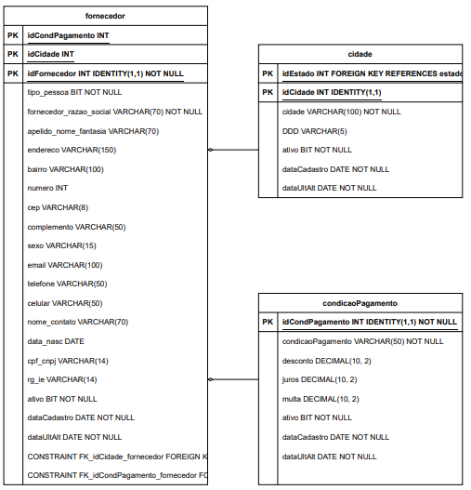

5.7. FUNCIONÁRIO

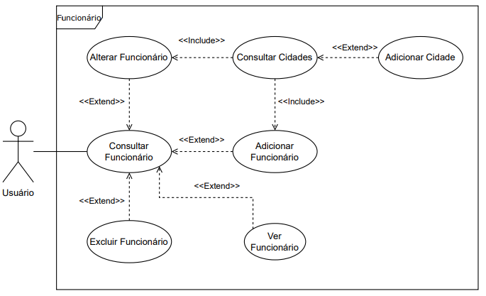

**5.7.1. Descrição do Caso de Uso**

5.7.1.1. Regras de negócio

**RN001:** Somente usuários autenticados podem acessar os recursos;

**RN002:** O sistema não permite que o mesmo CPF seja cadastrado duas vezes;

**RN003:** O sistema não permite a exclusão de um funcionário se estiver relacionado com outros registros.

**5.7.2. Nome do Caso de Uso**

Gerenciar Funcionário.

**5.7.3. Atores**

Usuário.

**5.7.4. Pré-condição**

Usuário previamente cadastrado no sistema, respeitando a RN001 e cidade previamente.

**5.7.4. Pós-condição**

Possibilitar o cadastro de Ordem de Serviço e Venda.

**5.7.5. Ativação**

Clicar no item de Menu “Funcionários”.

**5.7.6. Fluxo Principal**

5.7.6.1. Consultar funcionários

1. O sistema exibe um menu com a opção “Funcionários”.

2. O usuário seleciona a opção “Funcionários”.

3. O sistema apresenta uma lista de funcionários com os campos: Código, Funcionário, Cargo, Celular, junto com os seguintes filtros: Nome, Código.

4. O caso de uso é encerrado.

**5.7.7. Fluxo Alternativo**

5.7.7.1. Adicionar funcionário

1. O sistema apresenta a opção “Incluir”;

2. O usuário seleciona a opção “Incluir”;

3. O sistema redireciona o usuário para o formulário de inserir funcionário com as opções “Salvar” e “Sair”;

4. O usuário altera os seguintes campos: Funcionário, Apelido, Sexo, Email, Telefone, Celular, CEP, Endereço, Número, Complemento, Bairro, Complemento, Cód. Cidade, CPF, RG, Data Nascimento, Cargo, Salário, PIS, Data Admissão e Data Demissão.

5. O usuário seleciona o botão “Salvar”. E1, E2, E3, E4, E5;

6. O caso de uso é encerrado.

5.7.7.2. Alterar funcionário

1. O sistema apresenta a opção “Alterar”;

2. O usuário seleciona a opção “Alterar”;

3. O sistema redireciona o usuário para o formulário de edição com as opções “Salvar” e “Sair”;

4. O usuário altera os seguintes campos: Funcionário, Apelido, Sexo, Email, Telefone, Celular, CEP, Endereço, Número, Complemento, Bairro, Complemento, Cód. Cidade, CPF, RG, Data Nascimento, Cargo, Salário, PIS, Data Admissão e Data Demissão.

5. O usuário seleciona o botão “Salvar”. E1, E2, E3, E4, E5;

6. O caso de uso é encerrado.

5.7.7.3. Excluir funcionário

1. O sistema apresenta a opção “Excluir”;

2. O usuário seleciona a opção “Excluir”. E6;

4. O sistema exibe a seguinte mensagem: “Tem certeza de que deseja excluir este funcionário?” junto com as opções “Sim” e “Não”;

5. O usuário seleciona a opção “Sim”;

6. O caso de uso é encerrado.

**5.7.8. Fluxo de Exceção**

**E1 - O usuário não insere um campo obrigatório**

1. O usuário não insere um campo obrigatório;

2. O sistema exibe um aviso nos campos obrigatórios.

**E2 - O usuário insere um** **funcionário já cadastrado**

1. O usuário insere um funcionáriojá cadastrado;

2. O sistema exibe a seguinte mensagem: funcionáriojá cadastrado.

**E3 - O usuário insere um CPF inválido**

1. O usuário insere um CPF inválido

2. O sistema exibe a seguinte mensagem: CPF não é válido.

**E4 - O usuário insere um telefone inválido**

1. O usuário insere o telefone inválido
2. 2. O sistema exibe a seguinte mensagem: Telefone válido.

**E5 - O usuário insere um e-mail inválido**

1. O usuário insere um e-mail inválido

2. O sistema exibe a seguinte mensagem: Email inválido.

**E6 - O usuário tenta excluir um funcionário que está vinculado a outro registro**

1. O usuário seleciona a opção excluir com o registro relacionado a outro

registro.

2. O sistema mostra um erro.

**5.7.9. Prototipagem**

5.7.9.1. Listagem

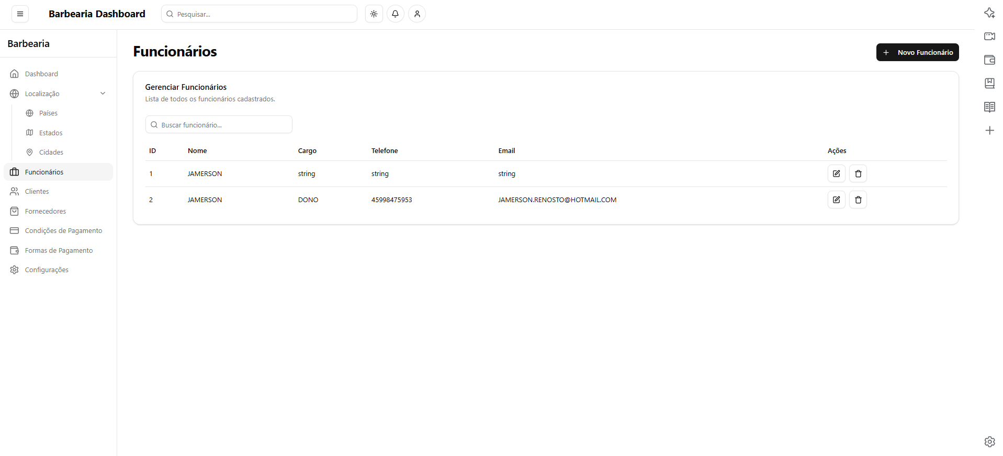

5.7.9.2. Cadastro

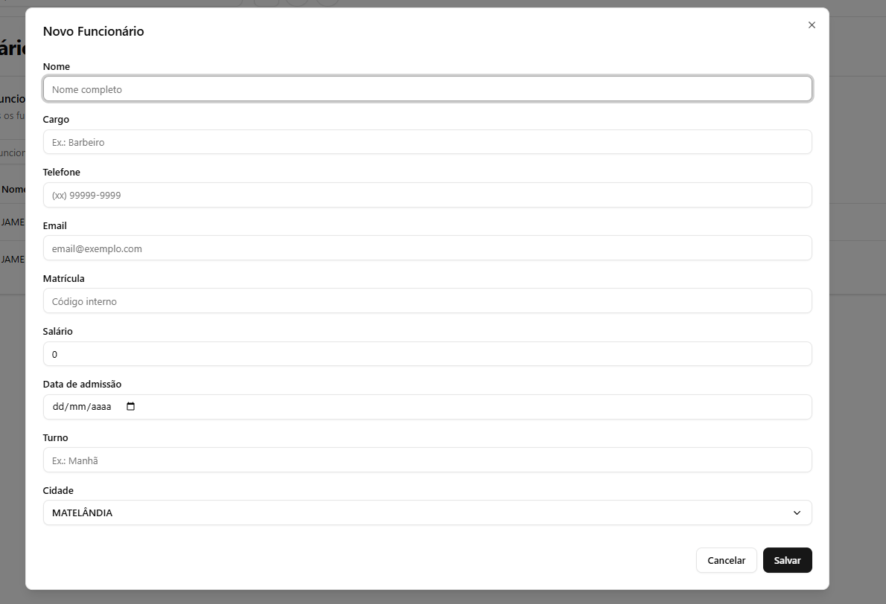

**5.7.10. Dicionário de dados**

| **Item** | **Tipo** | **Observação** |
| --- | --- | --- |
| Código | Numérico | Sequencial, gerado pelo Sistema. |
| Ativo | Seleção | Dado obrigatório (Ativo ou Inativo) |
| Funcionário | Texto | Dado obrigatório, máximo 70 caracteres. |
| Apelido | Texto | Dado opcional, máximo 70 caracteres. |
| Sexo | Seleção | Dado Obrigatório (Fem., Masc., Não Definido). |
| Email | Texto | Dado Obrigatório, máximo 100 caracteres. |
| Telefone | Texto | Dado Obrigatório, máximo 50 caracteres. |
| Celular | Texto | Dado Obrigatório, máximo 50 caracteres. |
| CEP | Texto | Dado Obrigatório, máximo 8 caracteres. |
| Endereço | Texto | Dado Obrigatório, máximo 150 caracteres. |
| Número | Texto | Dado Obrigatório, máximo 10 caracteres. |
| Bairro | Texto | Dado Obrigatório, máximo 100 caracteres. |
| Complemento | Texto | Dado opcional, máximo 100 caracteres. |
| CPF | Texto | Dado opcional, máximo 14 caracteres. |
| RG | Texto | Dado opcional, máximo 14 caracteres. |
| Data Nasc. | Data | Dado obrigatório, inserido pelo usuário. |
| Código Cidade | Numérico | Dado obrigatório, depende do cadastro de cidades. |
| Cargo | Texto | Dado obrigatório, máximo 50 caracteres. |
| Salário | Numérico | Dado obrigatório. |
| PIS | Texto | Dado obrigatório, máximo 11 caracteres. |
| Data Admissão | Data | Dado obrigatório, inserido pelo usuário. |
| Data Demissão | Data | Dado opcional. |
| Data de Criação | Data | Dado gerado pelo sistema quando cadastrado. |
| Data Ult. Alteração | Data | Dado gerado pelo sistema quando alterado. |

**5.7.11. Diagrama de classe**

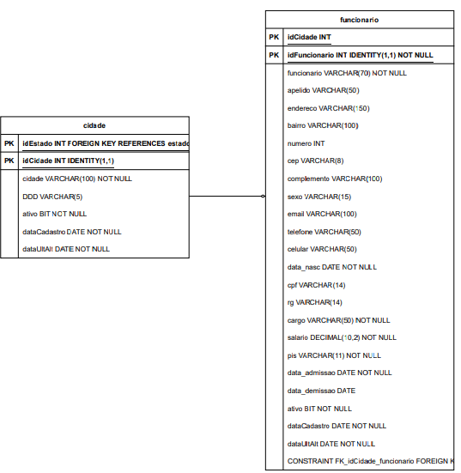

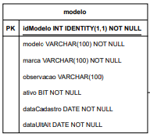

5.9. PAÍS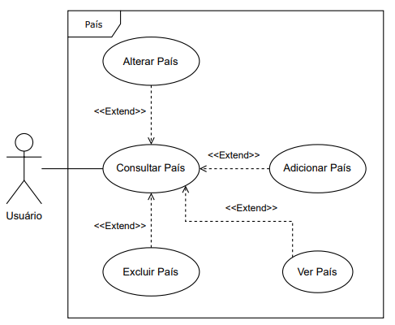

**5.9.1. Descrição do Caso de Uso**

5.9.1.1. Regras de negócio

**RN001:** Somente usuários autenticados podem acessar os recursos;

**RN002:** O sistema não permite que o mesmo país seja cadastrado duas vezes;

**RN003:** O sistema não permite a exclusão de um país se estiver relacionado com outros registros.

**5.9.2. Nome do Caso de Uso**

Gerenciar Países.

**5.9.3. Atores**

Usuário.

**5.9.4. Pré-condição**

Usuário previamente cadastrado no sistema, respeitando a RN001.

**5.9.4. Pós-condição**

Possibilitar o cadastro de Estados.

**5.9.5. Ativação**

Clicar no item de Menu “Países”.

**5.9.6. Fluxo Principal**

5.9.6.1. Consultar países

1. O sistema exibe um menu com a opção “Países”.

2. O usuário seleciona a opção “Países”.

3. O sistema apresenta uma lista de países com os campos: Código, País, Sigla, DDI, junto com os seguintes filtros: Nome, Código.

4. O caso de uso é encerrado.

**5.9.7. Fluxo Alternativo**

5.9.7.1. Adicionar países

1. O sistema apresenta a opção “Incluir”;

2. O usuário seleciona a opção “Incluir”;

3. O sistema redireciona o usuário para o formulário de inserir países com as opções “Salvar” e “Sair”;

4. O usuário altera os seguintes campos: Código, País, Sigla, DDI;

5. O usuário seleciona o botão “Salvar”. E1, E2.;

6. O caso de uso é encerrado.

5.9.7.2. Alterar países

1. O sistema apresenta a opção “Alterar”;

2. O usuário seleciona a opção “Alterar”;

3. O sistema redireciona o usuário para o formulário de edição com as opções “Salvar” e “Sair”;

4. O usuário altera os seguintes campos: País, Sigla, DDI, Ativo/Inativo;

5. O usuário seleciona o botão “Salvar”. E1, E2;

6. O caso de uso é encerrado.

5.9.7.3. Excluir países

1. O sistema apresenta a opção “Excluir”;

2. O usuário seleciona a opção “Excluir”. E3;

4. O sistema exibe a seguinte mensagem: “Tem certeza de que deseja excluir este país?” junto com as opções “Sim” e “Não”;

5. O usuário seleciona a opção “Sim”;

6. O caso de uso é encerrado.

**5.9.8. Fluxo de Exceção**

**E1 - O usuário não insere um campo obrigatório**

1. O usuário não insere um campo obrigatório;

2. O sistema exibe um aviso nos campos obrigatórios.

**E2 - O usuário insere um país já cadastrado**

1. O usuário insere um paísjá cadastrado;

2. O sistema exibe a seguinte mensagem paísjá cadastrado.

**E3 - O usuário tenta excluir um país que está vinculada a outro registro**

1. O usuário seleciona a opção excluir com o registro relacionado a outro

registro.

2. O sistema mostra um erro.

**5.8.9. Prototipagem**

5.8.9.1. Listagem

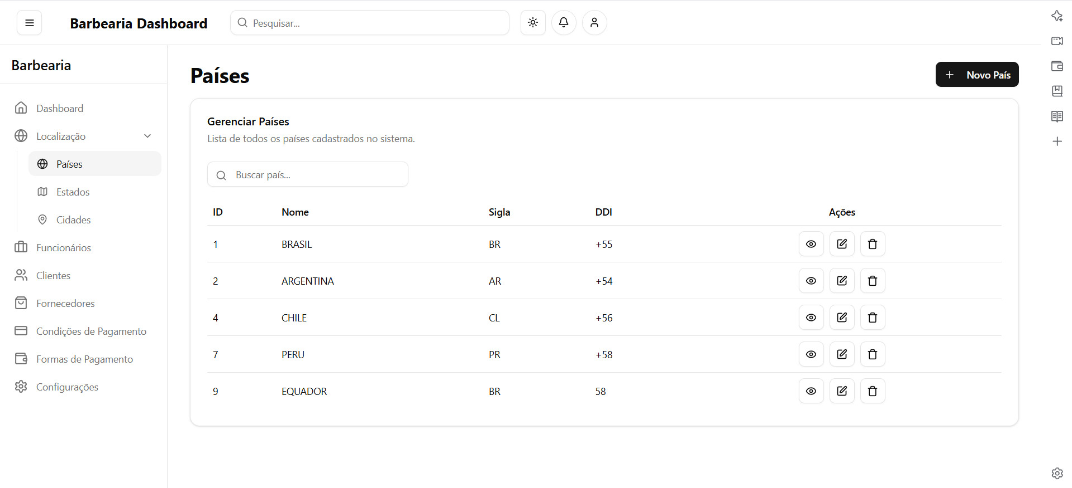

5.8.9.2. Cadastro

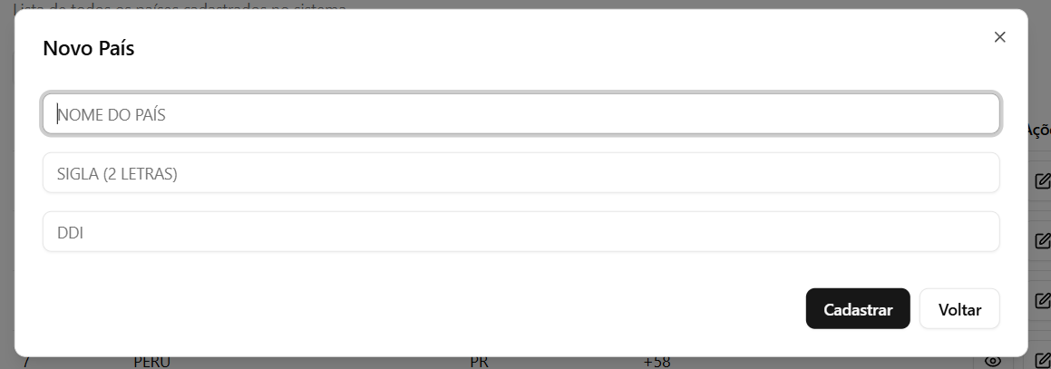

**5.8.10. Dicionário de dados**

| **Item** | **Tipo** | **Observação** |
| --- | --- | --- |
| Código | Numérico | Sequencial, gerado pelo Sistema. |
| Ativo | Seleção | Dado obrigatório (Ativo ou Inativo) |
| País | Texto | Dado Obrigatório, máximo 100 caracteres. |
| Sigla | Texto | Dado Obrigatório, máximo 5 caracteres. |
| DDI | Texto | Dado Opcional, máximo 5 caracteres. |
| Data de Criação | Data | Dado gerado pelo sistema quando cadastrado. |
| Data Ult. Alteração | Data | Dado gerado pelo sistema quando alterado. |

**5.8.11. Diagrama de classe**

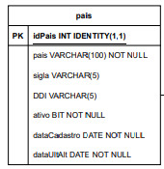

5.9. PRODUTO

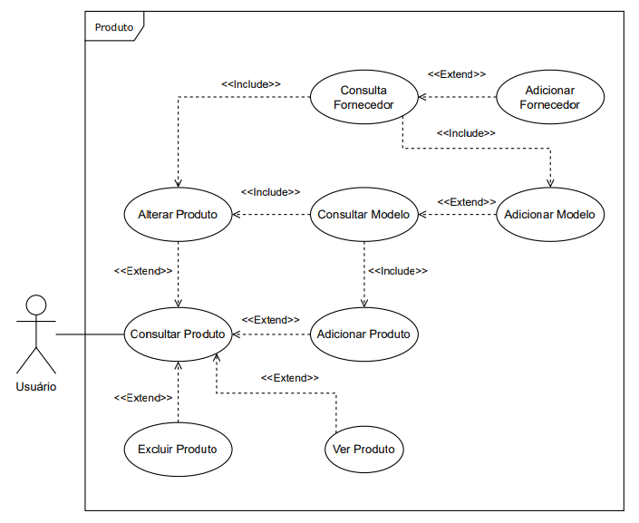

**5.9.1. Descrição do Caso de Uso**

5.9.1.1. Regras de negócio

**RN001:** Somente usuários autenticados podem acessar os recursos;

**RN002:** O sistema não permite que o mesmo produto seja cadastrado mais de uma vez.

**RN003:** O sistema não permite a exclusão de um produto se estiver relacionado com outros registros.

**5.9.2. Nome do Caso de Uso**

Gerenciar Produto.

**5.9.3. Atores**

Usuário.

**5.9.4. Pré-condição**

Usuário previamente cadastrado no sistema, respeitando a RN001.

Modelo e Fornecedor previamente cadastrados.

**5.9.4. Pós-condição**

Possibilitar o cadastro de Ordem de Serviço e Venda.

**5.9.5. Ativação**

Clicar no item de Menu “Produtos”.

**5.9.6. Fluxo Principal**

5.9.6.1. Consultar produto

1. O sistema exibe um menu com a opção “Produtos”.

2. O usuário seleciona a opção “Produtos”.

3. O sistema apresenta uma lista de produtos com os campos: Código, Produto, UN e Preço Venda, junto com os seguintes filtros: Nome, Código.

4. O caso de uso é encerrado.

**5.9.7. Fluxo Alternativo**

5.9.7.1. Adicionar produto

1. O sistema apresenta a opção “Incluir”;

2. O usuário seleciona a opção “Incluir”;

3. O sistema redireciona o usuário para o formulário de inserir produto com as opções “Salvar” e “Sair”;

4. O usuário altera os seguintes campos: Produto, UN, Código Modelo, Código Fornecedor, Preço Venda, Observação;

5. O usuário seleciona o botão “Salvar”. E1, E2.

6. O caso de uso é encerrado.

5.9.7.2. Alterar produto

1. O sistema apresenta a opção “Alterar”;

2. O usuário seleciona a opção “Alterar”;

3. O sistema redireciona o usuário para o formulário de edição com as opções “Salvar” e “Sair”;

4. O usuário altera os seguintes campos: Produto, UN, Código Modelo, Código Fornecedor, Preço Venda, Observação, Ativo/Inativo;

5. O usuário seleciona o botão “Salvar”. E1, E2.

6. O caso de uso é encerrado.

5.9.7.3. Excluir produto

1. O sistema apresenta a opção “Excluir”;

2. O usuário seleciona a opção “Excluir”; E3.

4. O sistema exibe a seguinte mensagem: “Tem certeza de que deseja excluir este produto?” junto com as opções “Sim” e “Não”;

5. O usuário seleciona a opção “Sim”;

6. O caso de uso é encerrado.

**5.9.8. Fluxo de Exceção**

**E1 - O usuário não insere um campo obrigatório**

1. O usuário não insere um campo obrigatório;

2. O sistema exibe um aviso nos campos obrigatórios.

**E2 - O usuário insere um produto já cadastrado**

1. O usuário insere um produto já cadastrado;

2. O sistema exibe a seguinte mensagem: produto já cadastrado.

**E3 - O usuário tenta excluir um produto que está vinculado a outro registro**

1. O usuário seleciona a opção excluir com o registro relacionado a outro

registro.

2. O sistema mostra um erro.

**5.9.9. Prototipagem**

5.9.9.1. Listagem

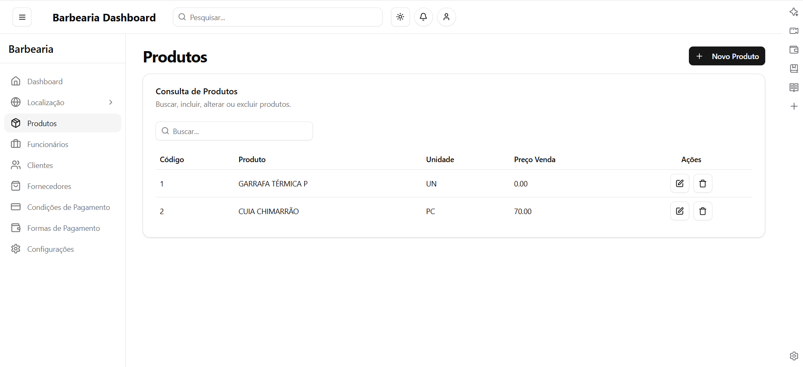

5.9.9.2. Cadastro

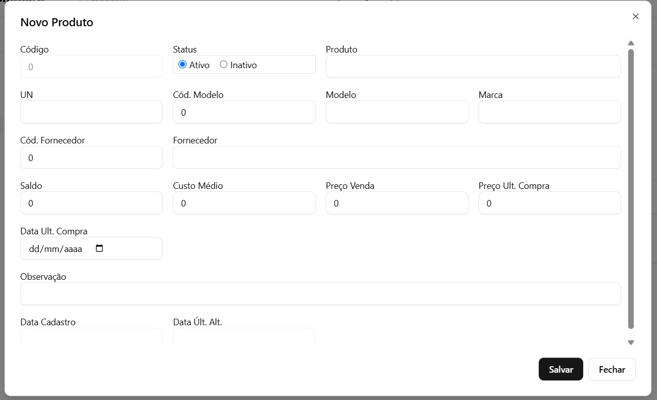

**5.9.10. Dicionário de dados**

| **Item** | **Tipo** | **Observação** |
| --- | --- | --- |
| Código | Numérico | Sequencial, gerado pelo Sistema. |
| Ativo | Seleção | Dado obrigatório (Ativo ou Inativo) |
| Produto | Texto | Dado obrigatório, máximo 200 caracteres. |
| UN | Texto | Dado obrigatório, máximo 5 caracteres. |
| Código Modelo | Numérico | Dado obrigatório. |
| Código Fornecedor | Numérico | Dado obrigatório. |
| Saldo | Numérico | Dado opcional. |
| Custo Médio | Numérico | Dado opcional. |
| Preço Venda | Numérico | Dado opcional. |
| Preço Ult Compra | Numérico | Dado opcional. |
| Data Ult Compra | Data | Dado opcional. |
| Observação | Texto | Dado opcional, máximo 200 caracteres. |
| Data de Criação | Data | Dado gerado pelo sistema quando cadastrado. |
| Data Ult. Alteração | Data | Dado gerado pelo sistema quando alterado. |

**5.10.11. Diagrama de classe**

